Наименование:  Стол для заседаний  1600*800*750Н | П201

Изделие соответствует:

ГОСТ 16371-93 МЕБЕЛЬ, ОТУ

СХЕМА СБОРКИ

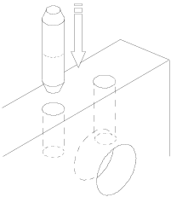
А
6ф

1
Б
4а
1ф
5ф
6ф
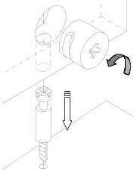
2ф
5
2
7ф
4б
3
1ф
4ф
Спецификации деталей Комплектность фурнитуры

Поз. | Наименование | Размеры, мм | Кол-во |  | Поз. | Наименование | Кол-во
1 | d.ДрП.01.007.010 | 801х1602 | 1 |  | 1ф | БОЛТ МИНИФ. 34 ММ | 23
2 | d.ДрП.02.005.010 | 598х430 | 1 |  | 2ф | ВТУЛКА ДЕКОАРТИВНАЯ D14*14 | 12
3 | d.ДрП.02.010.020 | 704х206 | 1 |  | 3ф | ЗАГЛУШКА МИНИФИКСА | 23
4а | d.ДрП.02.012.010 | 704х206 | 1 |  | 4ф | НОЖКА РЕГУЛИР. D20 | 5
4б | d.ДрП.02.012.011 | 704х206 | 1 |  | 5ф | СТЯЖКА МЕБ. МЕТАЛ. | 2
5 | d.ДрП.12.006.010 | 704х1040 | 1 |  | 6ф | ШКАНТ СОСНА 8*36 | 9
 |  |  |  |  | 7ф | ЭКСЦЕНТРИК МИНИФ.15/18 ОЦИНК | 23

Порядок сборки

Сборку рекомендуется производить вдвоем. Крепление деталей и фурнитуры производить по имеющимся на щитах отверстиям. Установите ножки регулируемые поз.4ф в стенки боковые поз.3,4а,4б и соединительную поз.5, эксцентрики - поз.7ф в детали поз.2,3,4а,4б и 5 (узел Б). В стенку соединительную поз.5 установите болты минификса поз.1ф, шканты поз.6ф и присоедините стенку боковую поз.2, затяните эксцентрики поз.6ф. К стенке соединительной поз.5 и боковой поз.2 присоедините стенки боковые поз.3,4а,4б так, чтобы отверстия в стенках совпали, вставьте болты минификса поз.1ф, установив втулки декоративные поз.2ф на болтах, затяните эксцентрики поз.7ф. В столешницу поз.1 установите болты минификса поз.1ф и присоедините к образовавшейся конструкции, затяните эксцентрики поз.7ф. Вставьте заглушки поз.3ф в гнезда эксцентриков.
Гарантийный срок эксплуатации мебели 18 месяцев со дня продажи мебели.
УКРАИНА г. Харьков ЗАО «Новый Стиль» ул. Комсомольское шоссе, 88
Тел. (+38 057) 752-27-04, 752-27-05, 752-27-06, 752-27-07, 752-27-08 Факс. 751-80-77

